[重庆医科大学附属第二医院团队了论文陷争议](https://mp.weixin.qq.com/s?__biz=Mzk0ODcwOTAyMQ==&mid=2247497902&idx=1&sn=1df82ae1c587285137c5cfd3a0c337fa&chksm=c26785bff0a02e652d849ddbc87eb990d66bb2457f5921b268c9420eeece550178fa9dabad74&scene=126&sessionid=1742141766)

柯南君[柯南科研](javascript:void(0);)2025-03-16 23:48:00浙江

Conan scientific research

**质疑资讯**

**科研诚信**

**撤稿披露**

2018年8月，重庆医科大学附属第二医院在Oncotargets and Therapy（IF2.7001/4区）期刊上发表了一篇论文。在发表6年后，因图片组内重复在pubpeer上被读者质疑。论文题为“MSX1 induces G0/G1 arrest and apoptosis by suppressing Notch signaling and is frequently methylated in cervical cancer”（ MSX1通过抑制Notch信号通路诱导G0/G1阻滞和凋亡，并在宫颈癌中频繁甲基化）。

第一作者：重庆医科大学附属第一医院的Yujuan Yue

通讯作者：重庆医科大学附属第二医院的Kun Zhou

论文信息

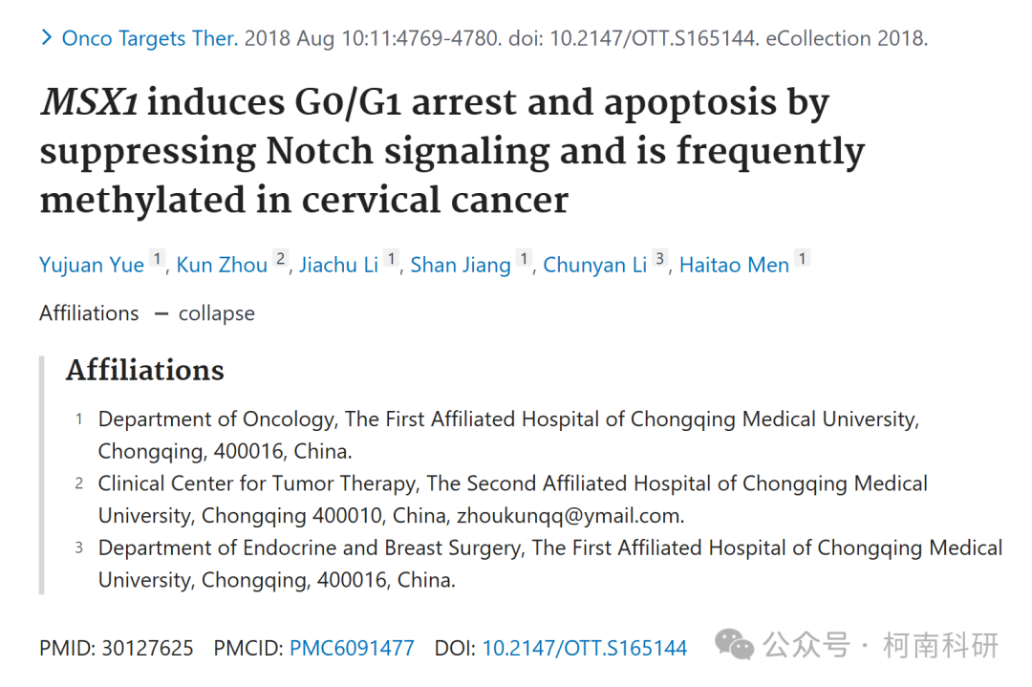

发表期刊

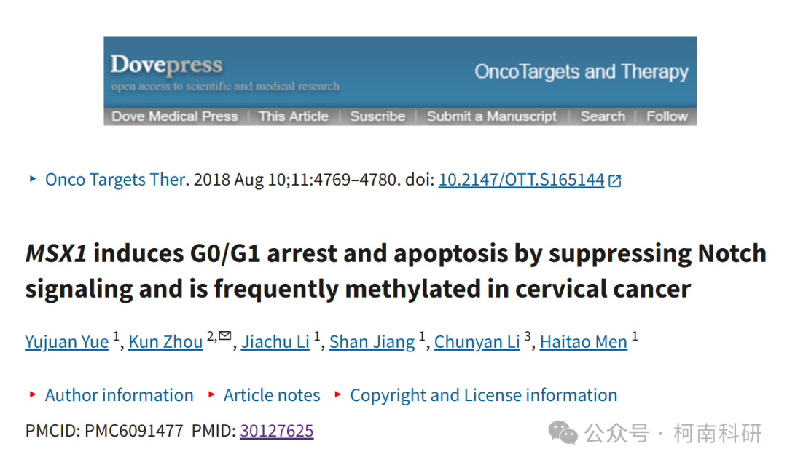

质疑内容

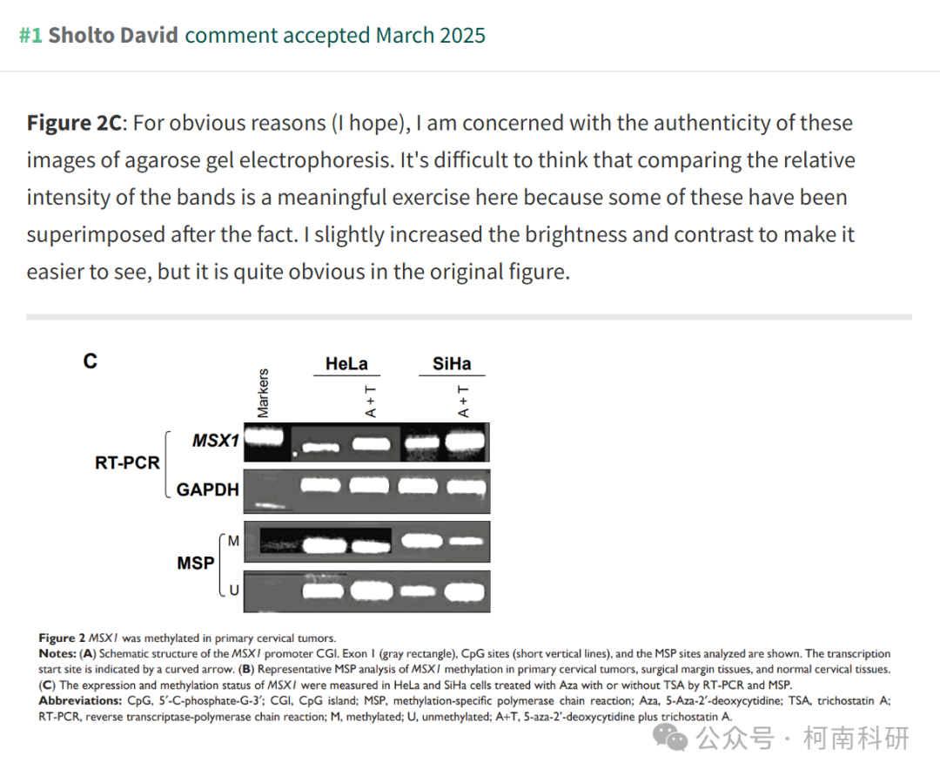

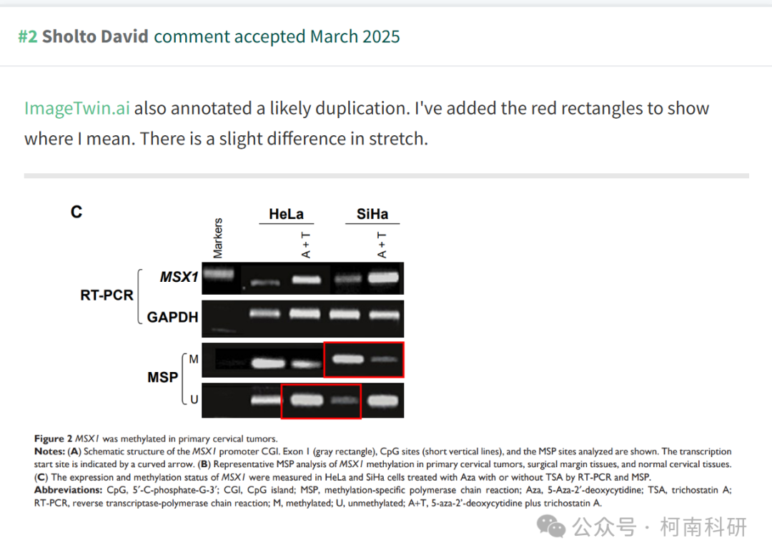

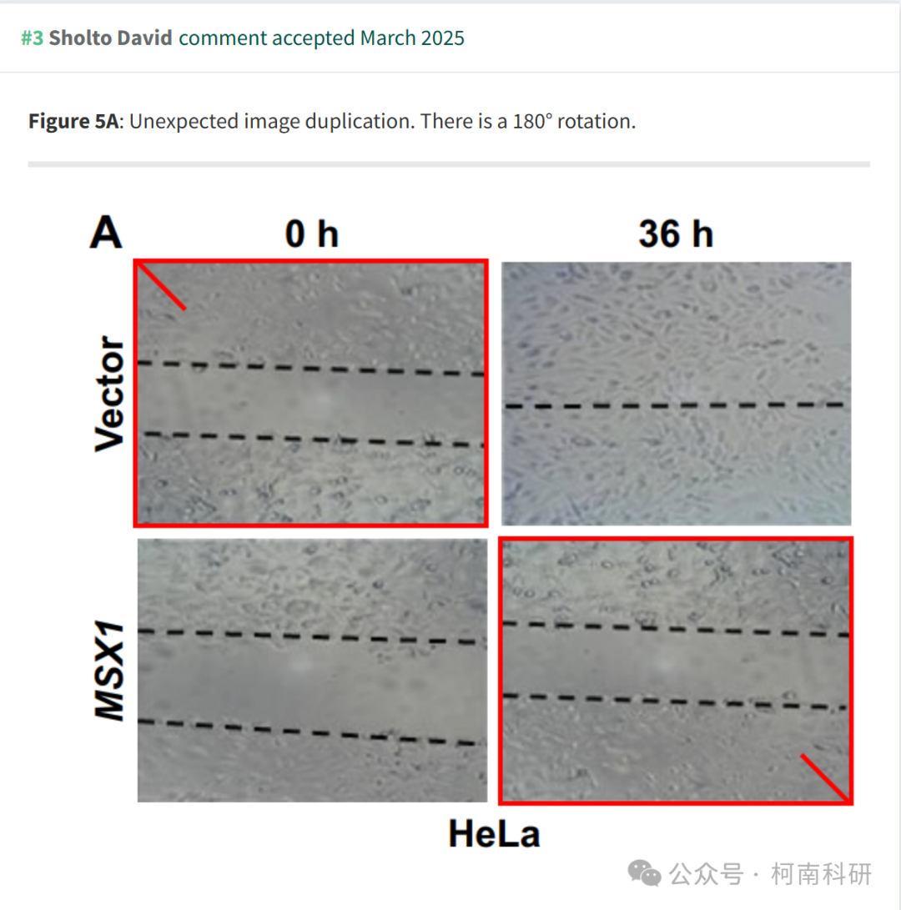

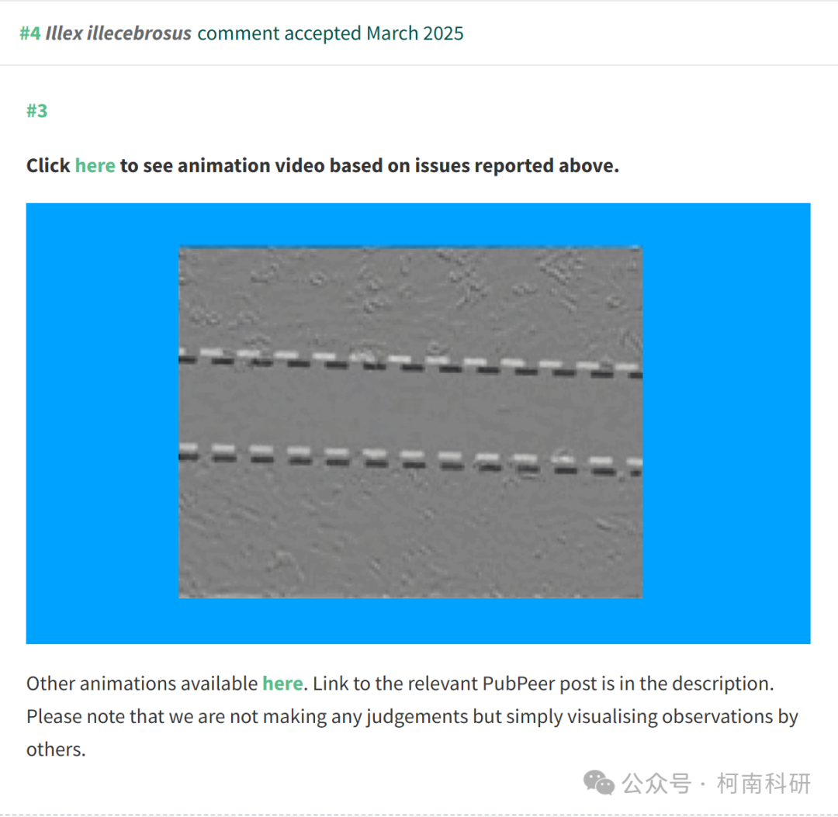

作者回应

针对上述质疑，尚未见到作者在www.pubpeer.com上的回应内容。

参考信息：https://pubpeer.com/publications/0E28E4EB3C92D282769000F25613A6

免责声明：信息来源于Pubpeer、Pubmed及相关期刊，提及人名均为音译！

对于文章内容的真实性、完整性、及时性本公众号不做任何保证或承诺，仅供读者参考！

如有侵权，请及时联系公众号后台！

**END**

**柯南科研  
关注最新科研生态，追踪撤稿文量，营造良好科研氛围**

